 | Министерство науки и высшего образования Российской Федерации  Калужский филиал  федерального государственного автономного  образовательного учреждения высшего образования  «Московский государственный технический университет имени Н.Э. Баумана (национальный исследовательский университет)»  (КФ МГТУ им. Н.Э. Баумана)
ФАКУЛЬТЕТ ИУК «Информатика и управление»
КАФЕДРА ИУК5 «Системы обработки информации»

Лабораторная работа №1

Введение в Bitcoin

ДИСЦИПЛИНА: «Распределенные системы обработки информации и
блокчейн технологии»

Выполнил: студент гр. ИУК5-72Б |  | _________________  (Подпись) | __ Ли Р. В.  (Ф.И.О.)
Проверил: |  | _________________  (Подпись) | Флоров П. В.  (Ф.И.О.)
Дата сдачи (защиты):
Результаты сдачи (защиты):
- Балльная оценка:
- Оценка:

Целью выполнения лабораторной работы является формирование
теоретических знаний и практических навыков по работе с
децентрализованной платформой Bitcoin.

Основными задачами выполнения лабораторной работы являются:
1. получить теоретический знания о устройстве децентрализованной
платформе Bitcoin;
2. получить практические навыки работы (майнинга) с децентрализованной
платформой Bitcoin;
3. научиться устанавливать необходимые компоненты для работы с Bitcoin;
4. овладеть навыками создания и использования электронного кошелька.
5. понять процесс майнинга и научиться использовать майнер на примере
Bitcoin

Результатами работы являются:
• созданный аккаунт для электронного кошелька Bitcoin;
• созданный аккаунт на одном из пулов Bitcoin;
• установленный и настроенный майнер;
• запущенный процесс майнинга;
• подготовленный отчет.
Результаты:
Регистрация аккаунта на f2pool.com
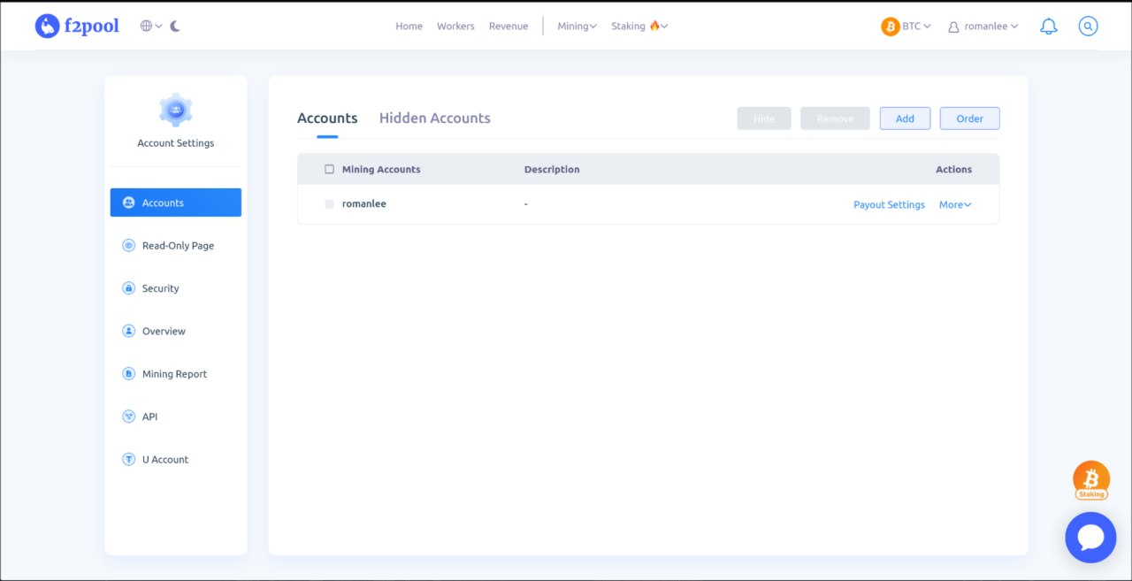
Получение доступа к Worker
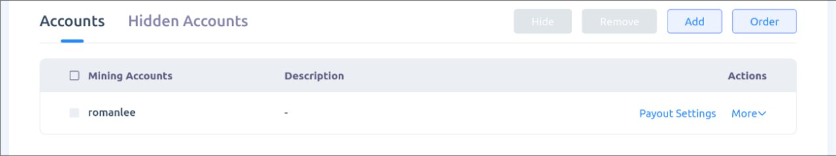
Регистрация кошелька bitcoin
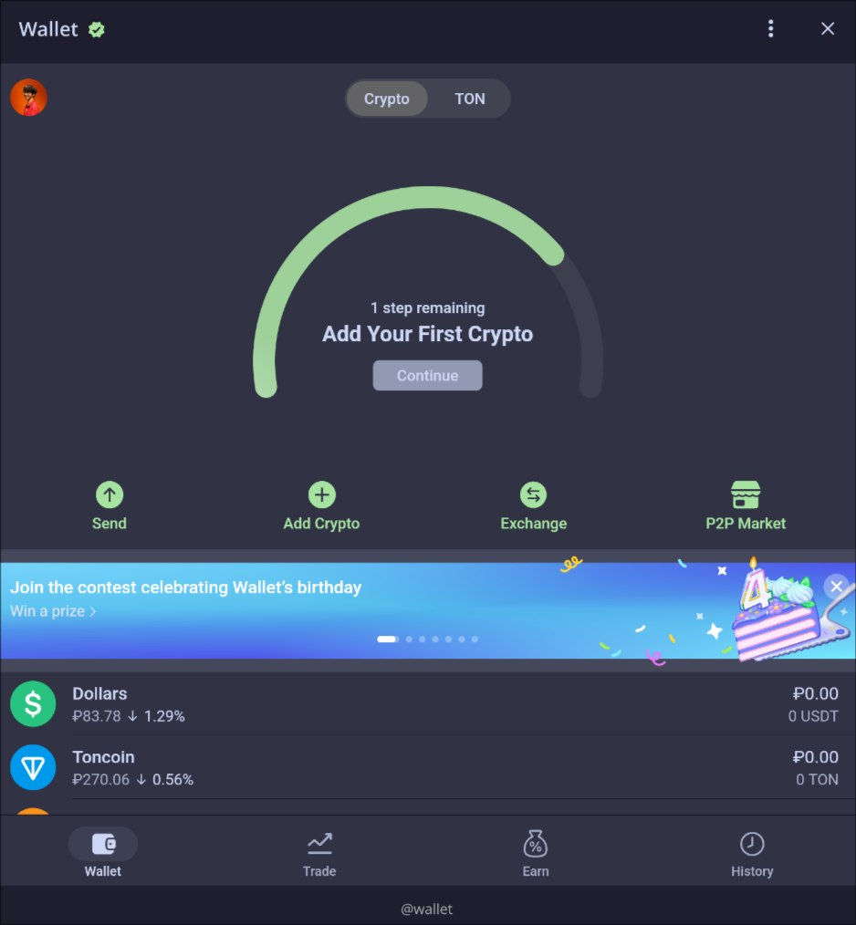

Запуск процесса майнинга
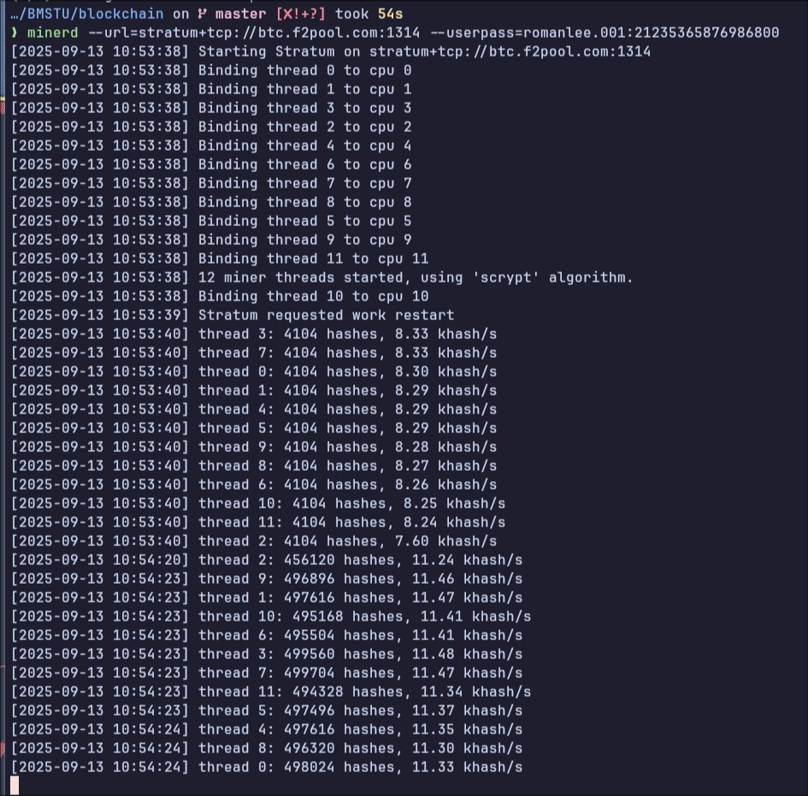
Вывод: в результате выполнения лабораторной работы были сформированы теоретические знания и практические навыки по работе с децентрализованной платформой Bitcoin

